Zadania dla klasy I od 30.03.2020r do 03.04.2020r.

30.03.2020r. poniedziałek
1. Przeczytaj, jakich rad udziela wszystkim Smok Ekolog – zad. 2 ,podręcznik str. 82
Postaraj się z pamięci zapisać w zeszycie zdanie, które powstanie z liter. – zad. 1, podręcznik str.82
2. Dziś prześlijcie zdjęcie plakatu, który wykonywaliście w piątek.
Plakat (kartka A3) z okazji Światowego Dnia Ziemi, który obchodzimy 22 kwietnia. Plakat ma mówić
o działaniach, które można robić, żeby nasza Ziemia była piękna i niezniszczona.
3. W zeszycie od matematyki zapisz działania do obrazków – zad. 1 str. 83 podręcznik, wynik zapisz
słowem, (wzór: 10 + 1 = 11 - jedenaście, 10 + 2 = 12 - dwanaście … itp.)
W ćwiczeniu od matematyki wykonaj zadanie 4 str.36
4. Platforma e-podręczniki (nie trzeba się logować, wystarczy wejść na stronę epodreczniki.pl)
– wchodzimy na podręcznik klasa 1 WIOSNA, następnie na blok 25 – Chronimy Ziemię.
Temat 126: Dzieci, segregujcie śmieci.
Do zeszytu z j. polskiego proszę przepisać ogłoszenie, które ułożycie w jednym z zadań.

31.03.2020r. wtorek
1. Przeczytaj inscenizację pt: „Sznurek Jurka”. Zastanów się, w jaki sposób powstało to śmietnisko?
W zeszycie od j. polskiego narysuj po kolei, co wyrzucały dzieci i jak powstało śmietnisko. Zacznij
rysować od dołu czyli od poplątanego, starego sznurka, dalej skórka od banana, torby po
śniadaniach itp… Jeżeli łatwiej będzie ci to zapisać to narysuj górę i wpisz nazwy rzeczy, które tam
leżały.
2. W ćwiczeniu od matematyki: wykonaj str. 38
3. Platforma e-podręczniki (nie trzeba się logować, wystarczy wejść na stronę epodreczniki.pl)
– wchodzimy na podręcznik klasa 1 WIOSNA, następnie na blok 25 – Chronimy Ziemię.
Temat 127 : Skarby Ziemi. Przypomnicie sobie literę Ś, ś i poznacie, co to jest litr.

01.04.2020r. środa
Pamiętajcie, żeby dziś wasze żarty nie sprawiły nikomu przykrości.
1. Platforma e-podręczniki (nie trzeba się logować, wystarczy wejść na stronę epodreczniki.pl)
– wchodzimy na podręcznik klasa 1 WIOSNA, następnie na blok 23 – Mamy dobry humor.
Temat 117 : Prima aprilis – żarty i psoty.
2. Posłuchaj wiersza „Prima aprilis” (na platformie) a następnie spróbuj sam przeczytać.
Zadanie matematyczne z magicznym kwadratem, gdzie wynik wszędzie pionowo (z góry na dół),
poziomo(od lewej do prawej) i na ukos ma być równy 8 wykonaj przynajmniej 3 razy. Gdy uda ci
się ułożyć kwadrat, zamykasz okienko X, po czym włączasz ponownie i masz inny układ liczb.
Wybierz jeden układ liczb i przerysuj taki magiczny kwadrat do zeszytu od matematyki.
To tyle na dziś….. to nie żart.

02.04.2020r. czwartek
1. Dziś obchodzimy Międzynarodowy Dzień Książki dla Dzieci. Mieliśmy mieć spotkanie w bibliotece publicznej ale ze względu na zaistniałą sytuację musimy książek w bibliotece szukać tylko zdalnie.
Proszę, żebyście ten dzień poświęcili na czytanie. Zachęcam do samodzielnego czytania ale poproście też dorosłych o przeczytanie jakiejś książki dla dzieci.
2. W zeszycie od j. polskiego napisz tytuł i autora książki, którą wspólnie przeczytaliście i narysuj pod
tytułem obrazek ilustrujący tę książkę.
3. Z matematyki wejdź na następujące strony i wykonaj te zadania:
https://szaloneliczby.pl/rozpoznawanie-liczb-ze-sluchu-1-20/
https://szaloneliczby.pl/plytki-domino/
https://www.matzoo.pl/klasa1/dodawanie-i-odejmowanie-w-zakresie-10_3_7
4. Wychowanie fizyczne: wykonaj rozgrzewkę, https://www.youtube.com/watch?v=xrRsUL9HVj8 następnie https://www.youtube.com/watch?v=mL4qoRQN3NE

03.04.2020r. piątek
https://www.mac.pl/flipbooki#ew na tej stronie jest nasz podręcznik Gra w kolory część 4.
1. Przeczytaj wiersz. Odpowiedz (ustnie) na pytania pod wierszem. W zeszycie na środku linijki zapisz wyraz WYNALAZKI i od niego poprowadź strzałki do urządzeń, które ułatwiają życie człowiekowi. 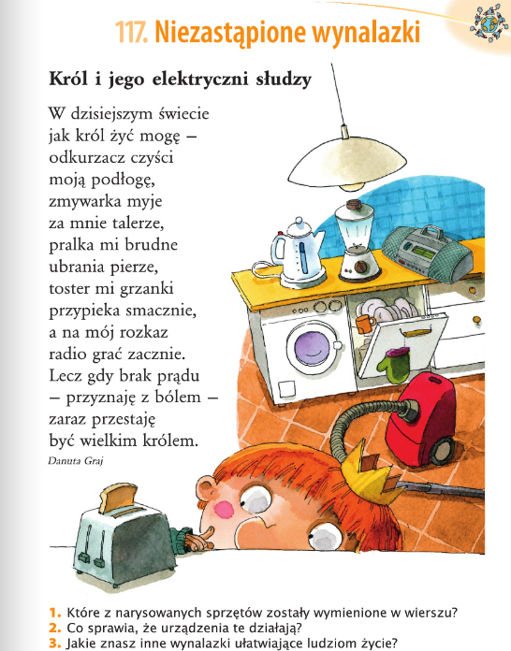
WYNALAZKI
2. Ćwiczenie matematyczne str. 39. Tangramy. Zapoznaj się z zasadami układania tangramów. Wykonaj wszystkie polecenia ze str. 39 po czym z wyciętego tangramu ułóż swój wzór na kartce A4 – zrób zdjęcie i pochwal się swoją pracą.
Możesz układać tangramy on-line, zachęcam. Zapoznaj się z zasadami i graj. http://eduseek.interklasa.pl/artykuly/artykul/ida/4240/idc/2/
3. Pani Nutka opowie wam o rytmie, który towarzyszy nam w muzyce i codziennym życiu. https://www.youtube.com/watch?v=LKyZtocE9u0
4. Wychowanie fizyczne: wykonaj rozgrzewkę, https://www.youtube.com/watch?v=xrRsUL9HVj8 następnie https://www.youtube.com/watch?v=-F6pCqIImZ8
Życzę zdrowia i… do szybkiego zobaczenia. Przyjemnej pracy.
W razie problemów proszę się ze mną kontaktować.

